

TRƯỜNG CAO ĐẲNG CÔNG NGHỆ THỦ ĐỨC

**KHOA CÔNG NGHỆ THÔNG TIN**

**BÁO CÁO KẾT THÚC MÔN HỌC**



**Lập trình android nâng cao**

**Xây dựng ứng dụng “Quản Lý Nhà Thuốc”**

**Giảng viên hướng dẫn: Trương Bá Thái**

**Sinh viên thực hiện: Nhóm 6**

1. **Ngô Bá Sĩ**
2. **Hoàng Văn Kiên**

**Khoa: Công nghệ thông tin Khóa: 2015**

**Ngày 27/07/2017**

**NHẬT KÝ HOẠT ĐỘNG NHÓM 3**

|  |  |  |  |  |  |
| --- | --- | --- | --- | --- | --- |
| **STT** | **HỌ TÊN** | **CÔNG VIỆC** | **TỰ**  **ĐÁNH GIÁ** | **NHÓM**  **ĐÁNH GIÁ** | **KÝ TÊN** |
| **1** | Ngô Bá Sĩ | Viết báo cáo  Làm Giao Diện Đăng Nhập, Giao diện Menu, Đăng Ký, Quản Lý Nhà Thuốc  Làm navigation drawer menu  Báo cáo cuối kỳ | 50% | 50% |  |
| **2** | Hoàng Văn Kiên | Thiết kế custom listview  Làm Giao Diện Spalsh, Quản Lý Thuốc, Quản Lý Hóa Đơn.  Báo cáo cuối kỳ | 50% | 50% |  |

Mục Lục

CHƯƠNG 1. MỞ ĐẦU 6

1.1 Giới thiệu môn học và nhóm thực hiện 6

1.2 Mô tả ứng dụng 6

- Kiểm tra các thông tin về thuốc trong kho 7

- Nhập thông tin mới về thuốc vào cơ sở dữ liệu hoặc sửa lại thông tin trong đó. 7

1.3 Ứng dụng trong cuộc sống 7

CHƯƠNG 2 . PHÂN TÍCH CẤU TRÚC HỆ THỐNG 7

2.1 Phân tích thiết hệ thống 7

Chức năng 1: Màn hình giao diện 1 8

Chức năng 2: Màn hình giao diện 2 9

Chức năng 3: Màn hình giao diện 3 11

Chức năng 4: Màn hình giao diện 4 13

Chức năng 5: Màn hình giao diện 5 15

Chức năng 6 : Màn hình giao diện 17

Chức năng 7: Màn hình giao diện 7 19

Chức năng 8: Màn hình giao diện 8 21

2.2 Thiết kế hệ thống 22

Chức năng 1: Màn hình giao diện 1 23

Chức năng 2: Màn hình giao diện 2 24

Chức năng 3: Màn hình giao diện 3 26

Chức năng 4: Màn hình giao diện 4 28

Chức năng 5: Màn hình giao diện 5 30

Chức năng 6 : Màn hình giao diện 32

Chức năng 7: Màn hình giao diện 7 35

Chức năng 8: Màn hình giao diện 8 37

CHƯƠNG 3. CÀI ĐẶT 39

3.1 Màn hình Menu 39

3.2 Màn Hình Google Map 40

3.3 Màn Hình Quản Lý Nhà Thuốc 41

3.4 Màn Hình Quản Lý Thuốc. 42

3.5 Màn Hình Hóa Đơn 43

3.6 Màn Hình Đăng Nhập 44

3.7 Màn Hình Đăng Ký 45

CHƯƠNG 4. KẾT QUẢ ĐẠT ĐƯỢC 46

4.1 Kết quả đạt được 46

4.2 Kết luận 46

# CHƯƠNG 1. MỞ ĐẦU

## 1.1 Giới thiệu môn học và nhóm thực hiện

Môn di động 2 là môn nâng cao của di động 1. Môn học này giúp sinh viên phát triển kỹ năng lập trình, tự tiềm kiếm, cập nhật kiến thức mới giúp áp dụng cho các dự án thực tế.

Kiến thức mới: API, JSON, splash screen, navigation drawer, tìm hiểu và sử dụng thư viện Volley, thư viện Picasso.

Thành viên thực hiện:

* Ngô Bá Sĩ(Leader)
* Hoàng Văn Kiên

## 1.2 Mô tả ứng dụng

* Tên ứng dụng: Quản Lý Thuốc Tây
* Android 4.0+
* Quản lý dễ dàng các tiệm thuốc.

- Kiểm tra các thông tin về thuốc trong kho

- Nhập thông tin mới về thuốc vào cơ sở dữ liệu hoặc sửa lại thông tin trong đó.

- Kiểm tra các hóa đơn.

## 1.3 Ứng dụng trong cuộc sống

Với việc điện thoại thông minh, thiết bị mạng ngày càng phát triển vì vậy các ứng dụng có kết nối mạng được sử dụng liên tục.

Với thực trạng hiện nay đó là công việc quản lý diễn ra trên giấy tờ, nhưng khối lượng dữ liệu thì ngày một lớn, phần mềm “Quản lý hiệu thuốc” ra đời nhằm mục đích giải quyết những vướng mắc trên, giúp cho công việc quản lí trở nên đơn giản, hiệu quả va chính xác hơn bằng việc tự động hóa.

# CHƯƠNG 2 . PHÂN TÍCH CẤU TRÚC HỆ THỐNG

## 2.1 Phân tích thiết hệ thống

**Tổng quan:** Đây là ứng dụng dùng để theo dõi và quản lý nhà thuốc. Giúp chúng ta tiết kiệm được nhiều thời gian và công sức hơn trong việc sản xuất, lưu thông và quản lý thuốc.

**Phạm vi đề tài:**

* Theo dõi và quản lý hiệu thuốc
* Lập trình trên android studio v2.3.3
* Hệ điều hành android: 4.0+

### Chức năng 1: Màn hình giao diện 1

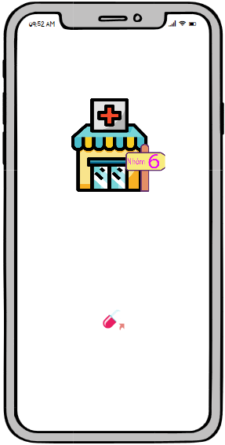

**Hình 1. Màn hình splash**

#### o Yêu cầu chức năng

|  |  |  |  |
| --- | --- | --- | --- |
| Tiêu đề | Mô tả | Qui trình | Kết quả |
| Màn hình splash | Hiển thị logo | Sau 3.5s chuyển qua màn hình chính | Hoàn thành |

### Chức năng 2: Màn hình giao diện 2

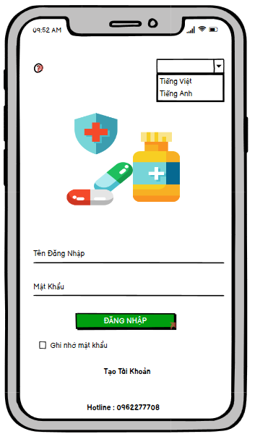

**Hình 2. Màn hình đăng nhập**

#### o Yêu cầu chức năng

|  |  |  |  |
| --- | --- | --- | --- |
| Tiêu đề | Mô tả | Qui trình | Kết quả |
| Màn hình đăng nhập | Màn hình có - Đổi ngôn ngữ - Logo , số điện thoại  Đăng nhập  - Button Login | Thiết Kế | Hoàn thành |
| Đổi ngôn ngữ | Cho phép chọn ngôn ngữ sử dụng | Click Combo Box sẽ hiện 2 ngôn ngữ là Việt Nam với English | Hoàn Thành |
| Trường đăng nhập | Cho phép người dùng gõ id và password. | Nếu click button Login , id và password chính xác sẽ chuyển trang Menu | Hoàn Thành |
| Lưu id và password | Cho phép người dùng ghi nhớ id và password trong lần đăng nhập tiếp theo | Click vào checkbox sẽ lưu thông tin id và password | Hoàn Thành |
| Đăng kí | Text Tạo Tài Khoản | Click vào dòng text sẽ đi đến trang Tạo Tài Khoản | Hoàn Thành |

### Chức năng 3: Màn hình giao diện 3

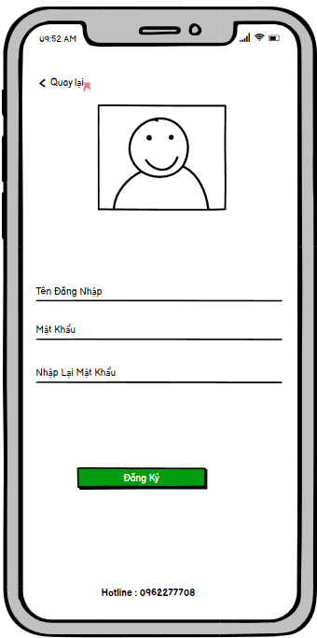

**Hình 3 Màn hình Đăng ký**

#### o Yêu cầu chức năng

|  |  |  |  |
| --- | --- | --- | --- |
| Tiêu đề | Mô tả | Qui trình | Kết quả |
| Màn hình Đăng ký | Màn hình chính có:   * Button Đăng ký. * Img avatar | Thiết kế | Hoàn thành |
| Trường đăng ký | Người dùng gõ tên đăng nhập và mật khẩu cần tạo, nhập lại mật khẩu để hoàn tất quá trình đăng ký | Nếu mật khẩu và nhập lại mật, | Hoàn Thành |
| Button “Đăng ký” | Nếu mật khẩu và nhập lại mật khẩu trùng khớp, click sẽ hiện đăng ký thành công | Click | Chưa hoàn thành |
| Img avatar | Click vào để chọn ảnh đại diện có trong máy | Click | Chuyển sang chọn ảnh ở thiết bị đang sử dụng |
| Button “ Back” | Chuyển sang giao diện “ Login” | Click | Chuyển sang giao  diện “Login” |

### Chức năng 4: Màn hình giao diện 4

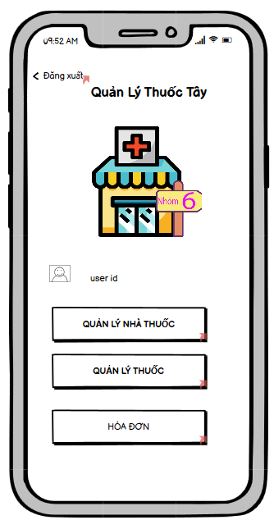

**Hình 4 Màn hình Menu**

#### o Yêu cầu chức năng

|  |  |  |  |
| --- | --- | --- | --- |
| Tiêu đề | Mô tả | Qui trình | Kết quả |
| Màn hình quản lý | Màn hình chính có:   * 1 logo * 3 button | Thiết kế | Hoàn thành |
| Button “Quản Lý Nhà Thuốc” | Chuyển sang giao diện”quản lý nhà thuốc” | Click | Chuyển sang giao diện”quản lý nhà thuốc” |
| Button “Quản Lý Thuốc” | Chuyển sang giao diện  “Quản Lý Thuốc” | Click | Chuyển sang giao diện “Quản Lý Thuốc” |
| Button “Hóa Đơn “ | Chuyển sang giao diện  “Hóa Đơn” | Click | Chuyển sang giao diện “Hóa Đơn” |
| Button “Đăng xuất” | Trở về giao diện “Login” | Click | Chuyển sang giao  diện “Login” |

### Chức năng 5: Màn hình giao diện 5

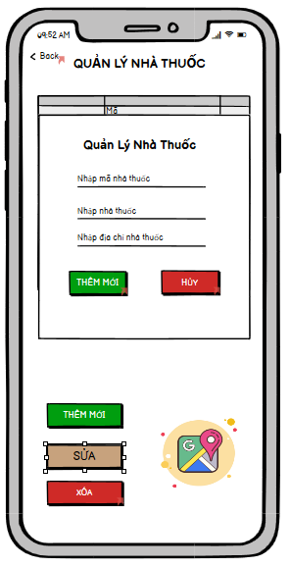

**Hình 5 Màn hình Quản Lý Nhà Thuốc**

#### o Yêu cầu chức năng

|  |  |  |  |
| --- | --- | --- | --- |
| Tiêu đề | Mô tả | Qui trình | Kết quả |
| Layout | Màn hình chính có:  -6 button  - 1 Img GG map  - 1 ListView Danh Sách Nhà Thuốc  -1 Popup Thêm | Thiết Kế | Hoàn Thành |
| Button “ Thêm Mới” | Click vào sẽ hiện ra 1 popup để thao tác thêm | Click | Di chuyển đến popup thêm nhà thuốc |
| Button “Xóa” | Xóa thông tin mục đã chọn trong list view | Click | Hoàn Thành |
| Button “Sửa” | Sửa thông tin mục đã chọn trong list view | Click | Hoàn Thành |
| Button Img GG map | Hiển thị bản đồ | Click | Hoàn Thành |
| Popup | Bao gồm các trường thông tin them nhà thuốc  Button Thêm  Button Hủy | Thiết Kế | Hoàn Thành |
| Button “Back” | Trở về giao diện “Menu” | Click | Chuyển sang giao  diện “Login” |

### ***Chức năng 6 : Màn hình giao diện***

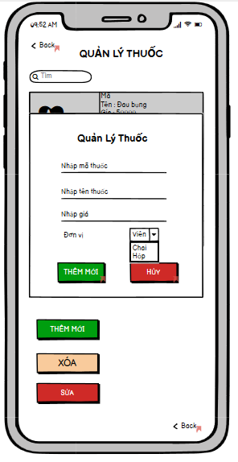

**Hình 6 Màn Hình Quản Lý Thuốc**

#### o Yêu cầu chức năng

|  |  |  |  |
| --- | --- | --- | --- |
| Tiêu đề | Mô tả | Qui trình | Kết quả |
| Layout | Màn hình chính có:  -6 button  - Mục Tìm Kiếm  - 1 ListView Danh Sách Nhà Thuốc  -1 Popup Thêm | Thiết Kế | Hoàn Thành |
| Button “ Thêm Mới” | Click vào sẽ hiện ra 1 popup để thao tác thêm | Click | Di chuyển đến popup thêm Thuốc |
| Button “Xóa” | Xóa thông tin mục đã chọn trong list view | Click | Hoàn Thành |
| Button “Sửa” | Sửa thông tin mục đã chọn trong list view | Click | Hoàn Thành |
| Popup Thêm Thuốc | Bao gồm các trường thông tin Thêm Thuốc  Button Thêm  Button Hủy | Thiết Kế | Hoàn Thành |
| Tìm Kiếm | Tìm Kiếm theo mã hoặc Tên Thuốc | Click | Hoàn Thành |
| Button “Back” | Trở về giao diện “Menu” | Click | Chuyển sang giao  diện “Login” |

### Chức năng 7: Màn hình giao diện 7

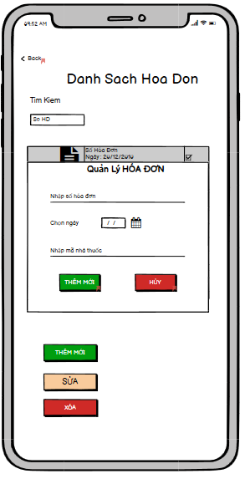

**Hình 7 Màn hình Danh Sách Hóa Đơn**

#### o Yêu cầu chức năng

|  |  |  |  |
| --- | --- | --- | --- |
| Tiêu đề | Mô tả | Qui trình | Kết quả |
| Layout | Màn hình chính có:  -6 button  - Mục Tìm Kiếm  - 1 ListView Danh Sách Hóa Đơn  -1 Popup Thêm | Thiết Kế | Hoàn Thành |
| Button “ Thêm Mới” | Click vào sẽ hiện ra 1 popup để thao tác thêm | Click | Di chuyển đến popup thêm Hóa Đơn |
| Button “Xóa” | Xóa thông tin mục đã chọn trong list view | Click | Hoàn Thành |
| Button “Sửa” | Sửa thông tin mục đã chọn trong list view | Click | Hoàn Thành |
| Popup Thêm Hóa Đơn | Bao gồm các trường thông tin Thêm Hóa Đơn  Button Thêm  Button Hủy | Thiết Kế | Hoàn Thành |
| Tìm Kiếm | Tìm Kiếm theo ngày | Click | Hoàn Thành |
| Button “Back” | Trở về giao diện “Menu” | Click | Chuyển sang giao  diện “Login” |

### Chức năng 8: Màn hình giao diện 8

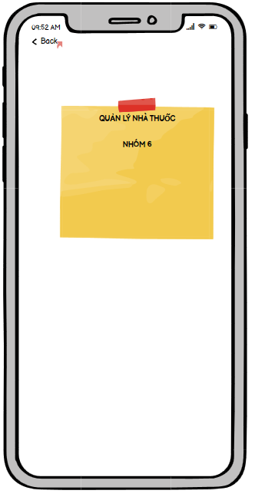

**Hình 7 Màn hình Liên Hệ**

#### o Yêu cầu chức năng

|  |  |  |  |
| --- | --- | --- | --- |
| Tiêu đề | Mô tả | Qui trình | Kết quả |
| Layout | Màn hình chính có:  Layout hiển thị tên đề tài và tên nhóm | Thiết Kế | Hoàn Thành |

## 2.2 Thiết kế hệ thống

Yêu cầu chức năng

### Chức năng 1: Màn hình giao diện 1

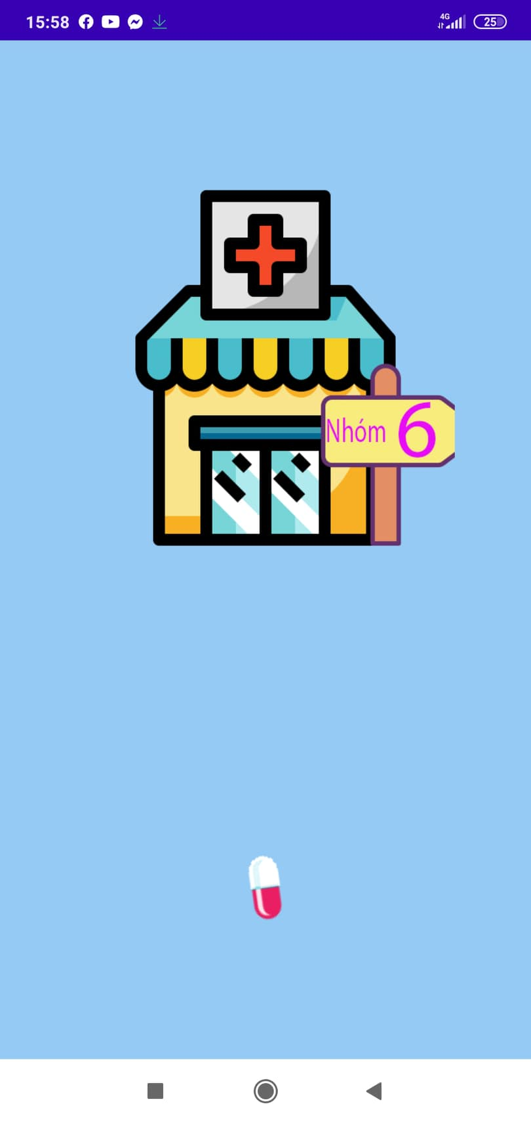

**Hình 1. Màn hình splash**

|  |  |  |  |
| --- | --- | --- | --- |
| Tiêu đề | Mô tả | Qui trình | Kết quả |
| Màn hình splash | Hiển thị logo | Sau 3.5s chuyển qua màn hình chính | Hoàn thành |

**Làm thế nào:** Splash screen

- Chạy ứng dụng

- Chương trình sẽ chạy màn hình Splash

- Sau 3s sẽ tự động chuyển qua màn hình chính

### Chức năng 2: Màn hình giao diện 2

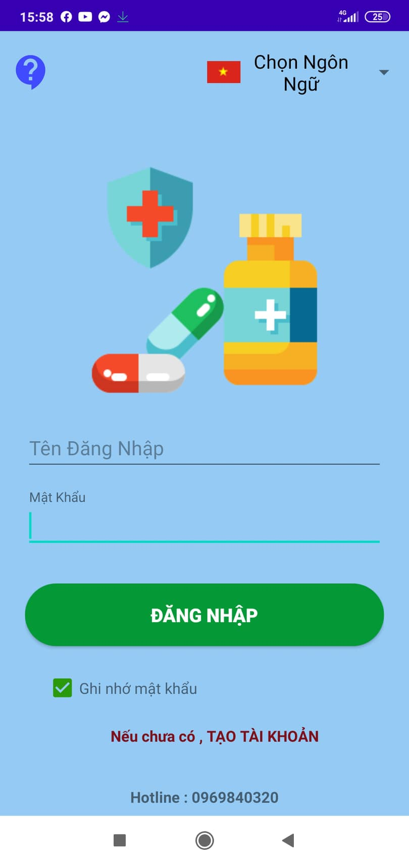

**Hình 2. Màn hình đăng nhập**

#### o Yêu cầu chức năng

|  |  |  |  |
| --- | --- | --- | --- |
| Tiêu đề | Mô tả | Qui trình | Kết quả |
| Màn hình đăng nhập | Màn hình có - Đổi ngôn ngữ - Logo , số điện thoại  Đăng nhập  - Button Login | Thiết Kế | Hoàn thành |
| IMG Button | Cho phép chọn ngôn ngữ sử dụng | Click Combo Box sẽ hiện 2 ngôn ngữ là Việt Nam với English | Hoàn Thành |
| Trường đăng nhập | Cho phép người dùng gõ id và password. | Nếu click button Login , id và password chính xác sẽ chuyển trang Menu | Hoàn Thành |
| Lưu id và password | Cho phép người dùng ghi nhớ id và password trong lần đăng nhập tiếp theo | Click vào checkbox sẽ lưu thông tin id và password | Hoàn Thành |
| Đăng kí | Text Tạo Tài Khoản | Click vào dòng text sẽ đi đến trang Tạo Tài Khoản | Hoàn Thành |

**Làm thế nào:** Splash screen

* Image Button 

Click button “ Đổi ngôn ngữ”, Ứng dụng sẽ hiện ra một combo box cho phép bạn chọn ngôn ngữ Anh , Việt

* Trường đăng nhập   
  Hãy nhập tên đăng nhập và mật khẩu mà bạn đã đăng ký trước đó.
* CheckBox nhớ mật khẩu  
  Ghi nhớ mật khẩu mà bạn đã đăng nhập lần trước.
* Button Đăng Nhập  
  Click Button “ Đăng nhập” sẽ chuyển đến sang Menu.
* Link Text “ Đăng Ký”  
  Click vào sẽ chuyển đến trang đăng ký.

### Chức năng 3: Màn hình giao diện 3

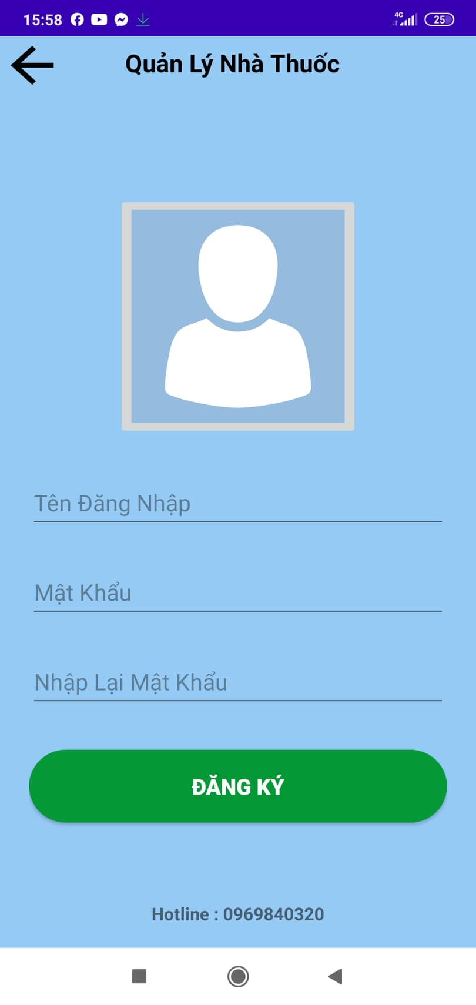

**Hình 3 Màn hình Đăng ký**

|  |  |  |  |
| --- | --- | --- | --- |
| Tiêu đề | Mô tả | Qui trình | Kết quả |
| Màn hình Đăng ký | Màn hình chính có:   * Button Đăng ký. * Img avatar | Thiết kế | Hoàn thành |
| Trường đăng ký | Người dùng gõ tên đăng nhập và mật khẩu cần tạo, nhập lại mật khẩu để hoàn tất quá trình đăng ký | Nếu mật khẩu và nhập lại mật, | Hoàn Thành |
| Button “Đăng ký” | Nếu mật khẩu và nhập lại mật khẩu trùng khớp, click sẽ hiện đăng ký thành công | Click | Chưa hoàn thành |
| Button Image | Click vào để chọn ảnh đại diện có trong máy | Click | Chuyển sang chọn ảnh ở thiết bị đang sử dụng |
| Button | Chuyển sang giao diện “ Login” | Click | Chuyển sang giao  diện “Login” |

**Làm thế nào :** Màn hình đăng ký.

* Button Image   
  Click vào sẽ cho phép người dung chuyển sang giao diện chọn ảnh có sẵn trong máy.  
  Sau khi chọn sẽ , button image sẽ hiển thị hình ảnh vừa chọn.
* Trường Đăng Ký  
  Người dung nhập tên đăng nhập và mật khẩu cần đăng ký, lưu ý mật khẩu nhập lại không trùng với mật khẩu nhập lần đầu.
* Button “Đăng Ký”  
  Click sẽ hiển thị “ Đăng ký Thành Công”  
  Nếu thông tin đăng ký chưa đủ yêu cầu sẽ hiện thông báo lỗi

### Chức năng 4: Màn hình giao diện 4

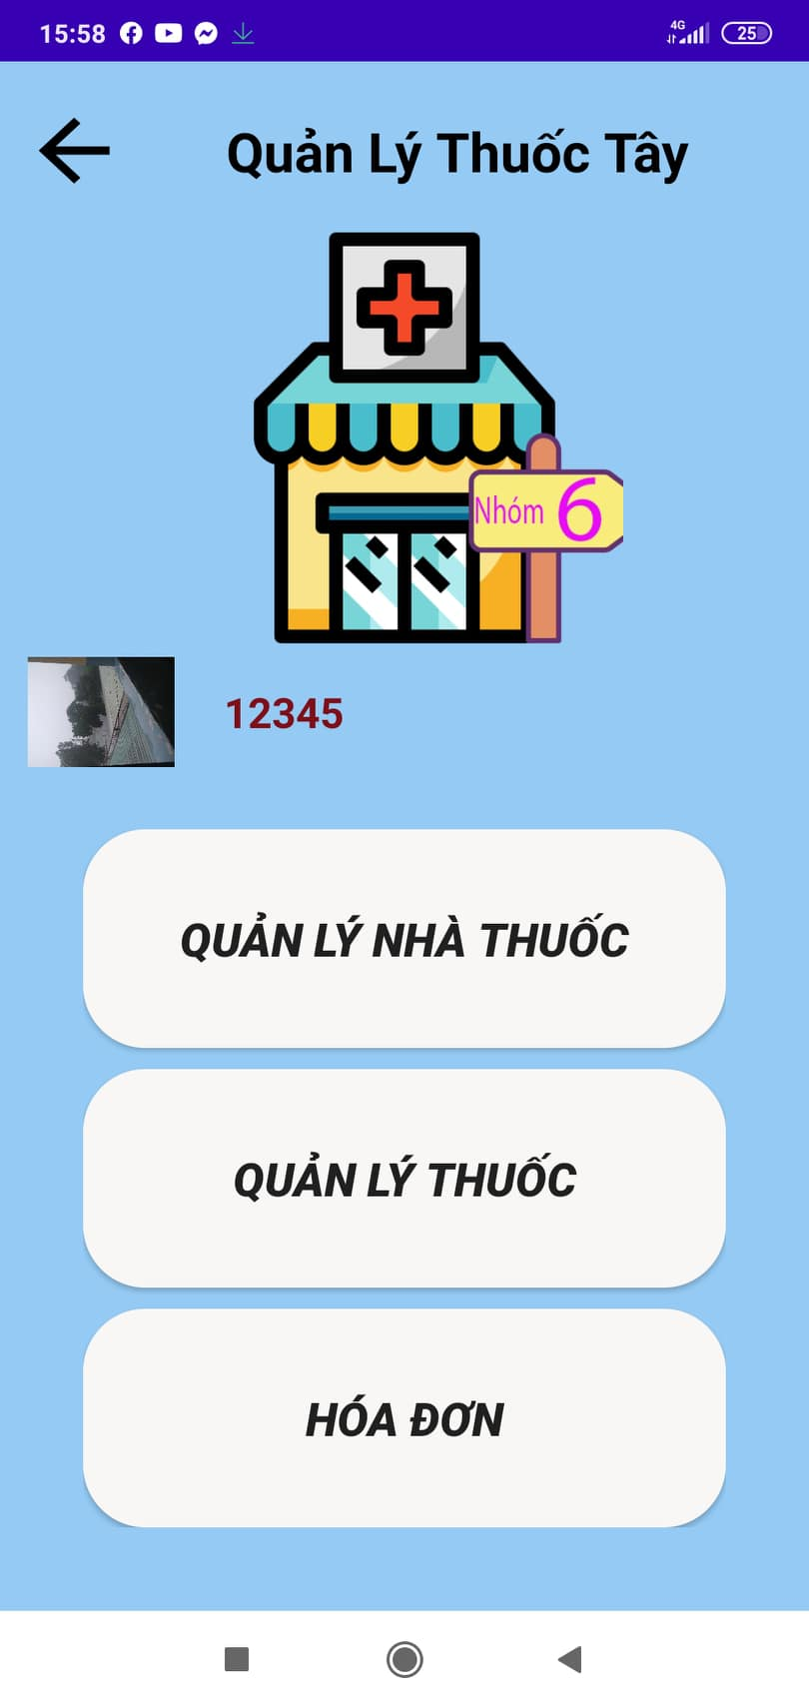

**Hình 4 Màn hình Menu**

|  |  |  |  |
| --- | --- | --- | --- |
| Tiêu đề | Mô tả | Qui trình | Kết quả |
| Màn hình quản lý | Màn hình chính có:   * 1 logo * 3 button | Thiết kế | Hoàn thành |
| Button “Quản Lý Nhà Thuốc” | Chuyển sang giao diện”quản lý nhà thuốc” | Click | Chuyển sang giao diện”quản lý nhà thuốc” |
| Button “Quản Lý Thuốc” | Chuyển sang giao diện  “Quản Lý Thuốc” | Click | Chuyển sang giao diện “Quản Lý Thuốc” |
| Button “Hóa Đơn “ | Chuyển sang giao diện  “Hóa Đơn” | Click | Chuyển sang giao diện “Hóa Đơn” |
| Button “Đăng xuất” | Trở về giao diện “Login” | Click | Chuyển sang giao  diện “Login” |

**Làm thế nào :** Giao diện màn hình menu

* Button Quản Lý nhà thuốc   
  Click vào sẽ chuyển sang giao diện “Quản lý nhà thuốc”
* Button Quản Lý thuốc  
  Click vào sẽ chuyển sang giao diện “Quản lý thuốc”
* Button Hóa Đơn  
  Click vào sẽ chuyển sang giao diện “ Hóa Đơn”

### Chức năng 5: Màn hình giao diện 5

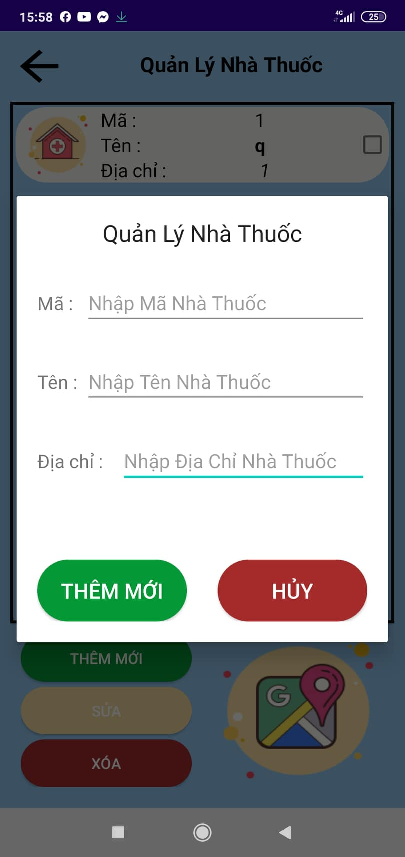

**Hình 5 Màn hình Quản Lý Nhà Thuốc**

|  |  |  |  |
| --- | --- | --- | --- |
| Tiêu đề | Mô tả | Qui trình | Kết quả |
| Layout | Màn hình chính có:  -6 button  - 1 Img GG map  - 1 ListView Danh Sách Nhà Thuốc  -1 Popup Thêm | Thiết Kế | Hoàn Thành |
| Button “ Thêm Mới” | Click vào sẽ hiện ra 1 popup để thao tác thêm | Click | Di chuyển đến popup thêm nhà thuốc |
| Button “Xóa” | Xóa thông tin mục đã chọn trong list view | Click | Hoàn Thành |
| Button “Sửa” | Sửa thông tin mục đã chọn trong list view | Click | Hoàn Thành |
| Button Img GG map | Hiển thị bản đồ | Click | Hoàn Thành |
| Popup | Bao gồm các trường thông tin them nhà thuốc  Button Thêm  Button Hủy | Thiết Kế | Hoàn Thành |
| Button “Back” | Trở về giao diện “Menu” | Click | Chuyển sang giao  diện “Login” |

**Làm thế nào :** Giao diện Quản Lý Nhà Thuốc

* Button Thêm  
  Click sẽ hiện ra Popup Thêm Nhà Thuốc  
  - Trong Popup Thêm Nhà Thuốc

Sẽ có các trường để người dung điền các thông tin của Nhà Thuốc cần thêm. Thêm thành công sẽ hiện trong ListView danh sách Nhà Thuốc.

* Khi ta click chọn trong BoxCheck đằng sau Nhà Thuốc đã chọn, sẽ sửa hoặc xóa nó.

### ***Chức năng 6 : Màn hình giao diện***

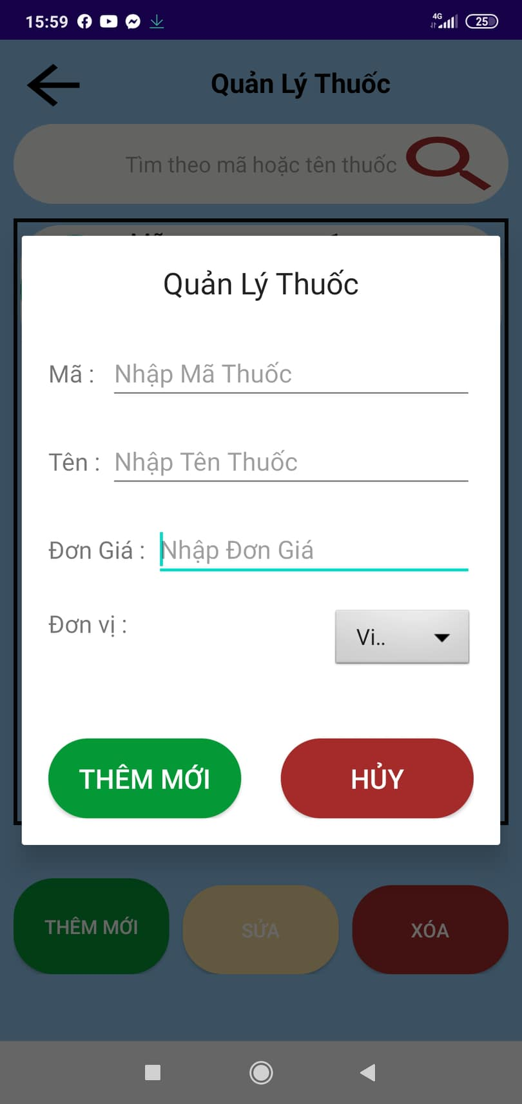

**Hình 6 Màn Hình Quản Lý Thuốc**

#### o Yêu cầu chức năng

|  |  |  |  |
| --- | --- | --- | --- |
| Tiêu đề | Mô tả | Qui trình | Kết quả |
| Layout | Màn hình chính có:  -6 button  - Mục Tìm Kiếm  - 1 ListView Danh Sách Nhà Thuốc  -1 Popup Thêm | Thiết Kế | Hoàn Thành |
| Button “ Thêm Mới” | Click vào sẽ hiện ra 1 popup để thao tác thêm | Click | Di chuyển đến popup thêm Thuốc |
| Button “Xóa” | Xóa thông tin mục đã chọn trong list view | Click | Hoàn Thành |
| Button “Sửa” | Sửa thông tin mục đã chọn trong list view | Click | Hoàn Thành |
| Popup Thêm Thuốc | Bao gồm các trường thông tin Thêm Thuốc  Button Thêm  Button Hủy | Thiết Kế | Hoàn Thành |
| Tìm Kiếm | Tìm Kiếm theo mã hoặc Tên Thuốc | Click | Hoàn Thành |
| Button “Back” | Trở về giao diện “Menu” | Click | Chuyển sang giao  diện “Login” |

**Làm thế nào : :** Giao diện Quản Lý Thuốc

* Button Thêm  
  Click sẽ hiện ra Popup Thêm Thuốc  
  Trong Popup Thêm Nhà Thuốc sẽ có các trường để người dung điền các thông tin của Thuốc cần thêm. Thêm thành công sẽ hiện trong ListView danh sách Nhà Thuốc.
* Khi ta click chọn trong BoxCheck đằng sau Thuốc đã chọn, sẽ sửa hoặc xóa nó.
* Tìm Kiếm  
  Click vào để tìm thuốc theo Mã hoặc Tên.

### Chức năng 7: Màn hình giao diện 7

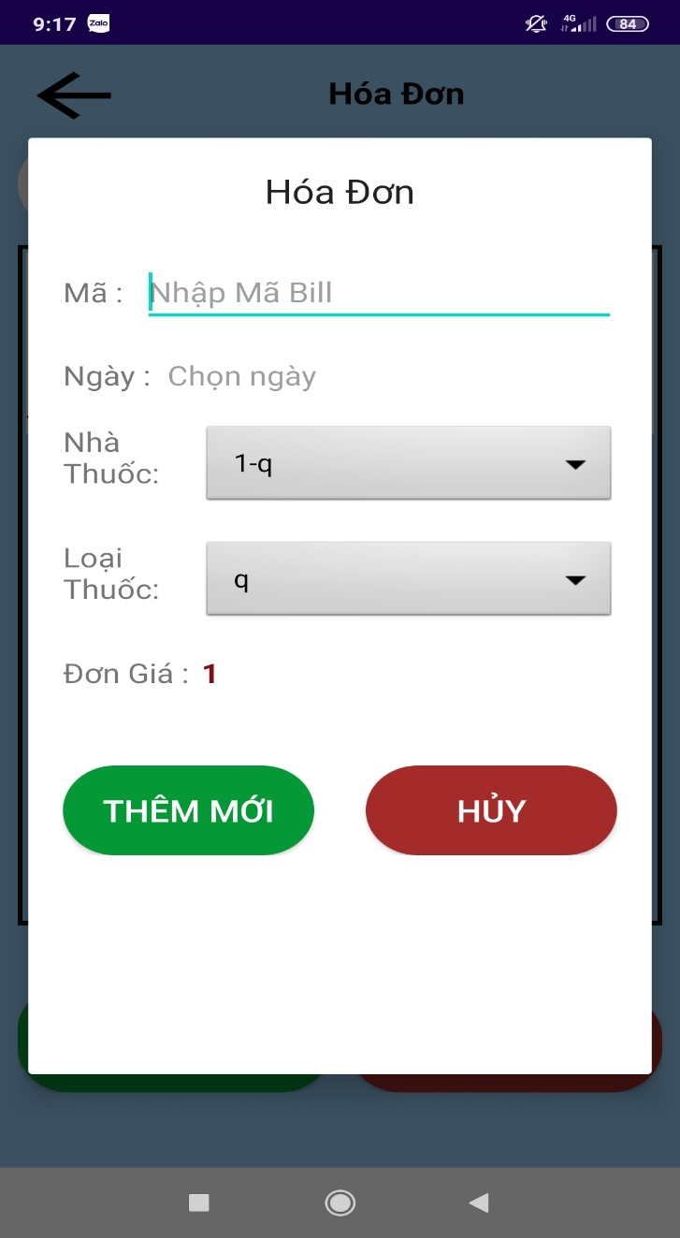

**Hình 7 Màn hình Danh Sách Hóa Đơn**

#### o Yêu cầu chức năng

|  |  |  |  |
| --- | --- | --- | --- |
| Tiêu đề | Mô tả | Qui trình | Kết quả |
| Layout | Màn hình chính có:  -6 button  - Mục Tìm Kiếm  - 1 ListView Danh Sách Hóa Đơn  -1 Popup Thêm  - Spiner đổ dữ liệu | Thiết Kế | Hoàn Thành |
| Button “ Thêm Mới” | Click vào sẽ hiện ra 1 popup để thao tác thêm | Click | Di chuyển đến popup thêm Hóa Đơn |
| Button “Xóa” | Xóa thông tin mục đã chọn trong list view | Click | Hoàn Thành |
| Button “Sửa” | Sửa thông tin mục đã chọn trong list view | Click | Hoàn Thành |
| Popup Thêm Hóa Đơn | Bao gồm các trường thông tin Thêm Hóa Đơn  Button Thêm  Button Hủy | Thiết Kế | Hoàn Thành |
| Tìm Kiếm | Tìm Kiếm theo ngày | Click | Hoàn Thành |
| Button “Back” | Trở về giao diện “Menu” | Click | Chuyển sang giao  diện “Login” |
| Spiner | Đổ dữ liệu Nhà Thuốc và loại thuốc | Click | Hoàn Thành |

**Làm thế nào : :** Giao diện Hóa Đơn

* Click Thêm sẽ hiện ra POPUP Thêm Hóa Đơn
* Trong POPUP Thêm Hóa Đơn sẽ cho người dùng nhập Mã Hóa Đơn cần Thêm.
* DatePickerDialog Cho phép chọn ngày
* Custom Spinner và truyền dữ liệu Tên Nhà Thuốc và Loại Thuốc từ 2 bảng QL Nhà Thuốc và Quản Lý Xe.
* Thêm thành công đổ dữ liệu vào Database và hiển thị ra ListView DS Hóa Đơn
* Button Hủy để tắt POPUP Thêm Hóa Đơn
* Tích Chọn vào Ô CheckBox và Click Button Xóa để xóa.

### Chức năng 8: Màn hình giao diện 8



**Hình 7 Màn hình Liên Hệ**

# CHƯƠNG 3. CÀI ĐẶT

## 3.1 Màn hình Spalsh

Sau 3.5s màn hình splash sẽ chuyển sang màn hình Login

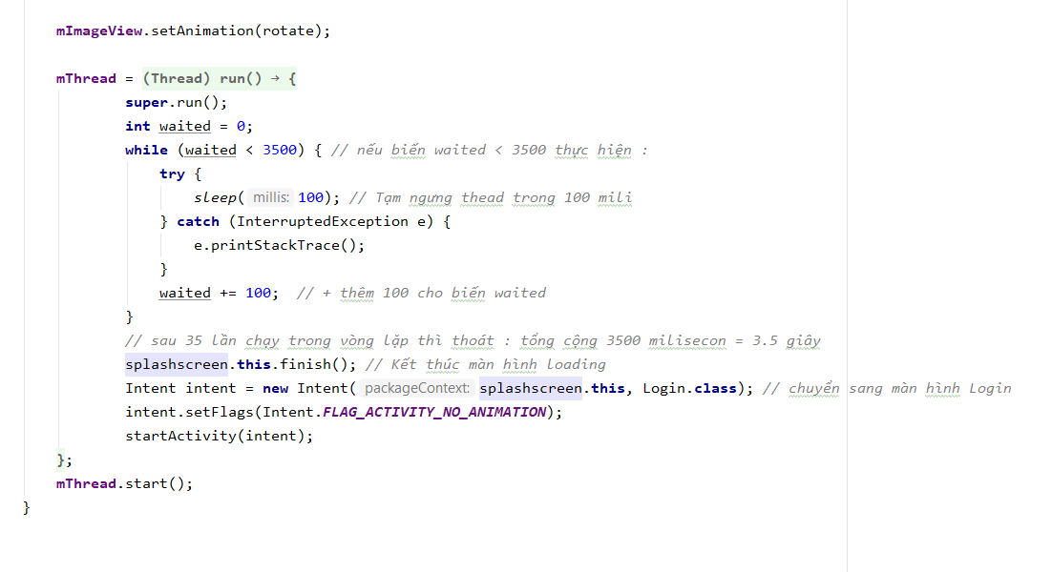

## 3.2 Màn hình Đăng Nhập

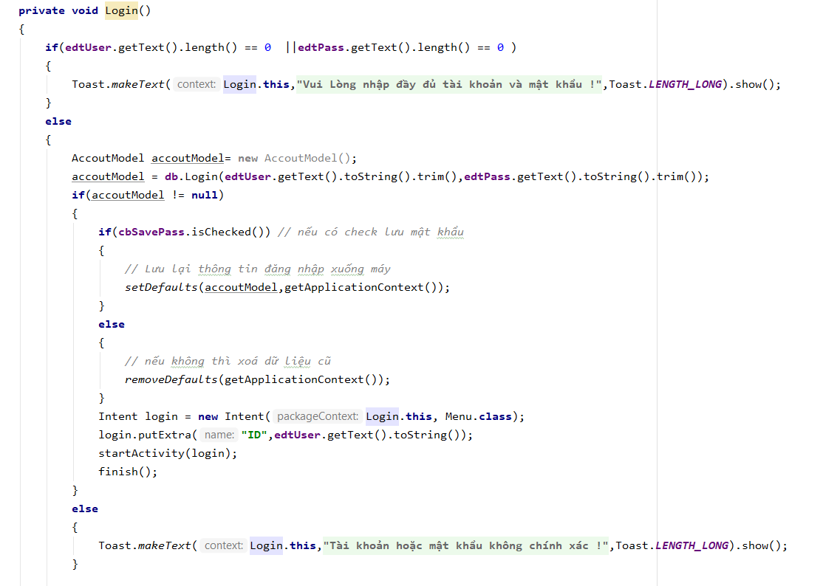

Kiểm tra xem ID và password có trống hay không

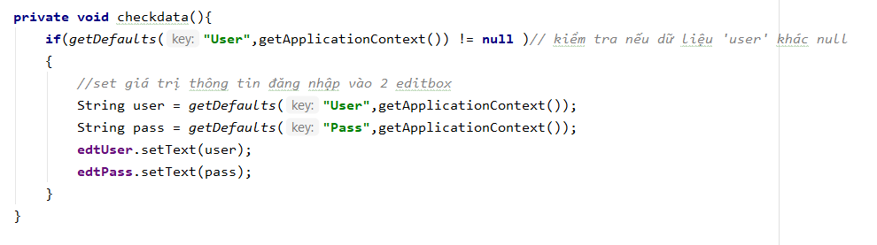

Phần cho phép người dùng chuyển đổi ngôn ngữ

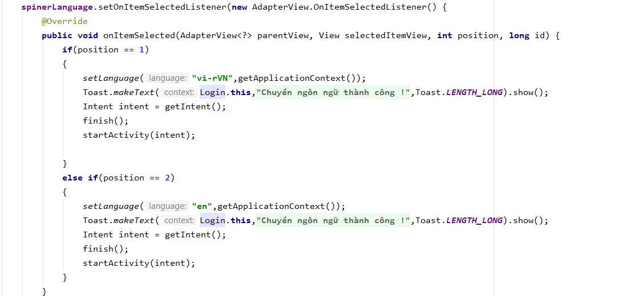

## 3.3 Màn hình Đăng Ký

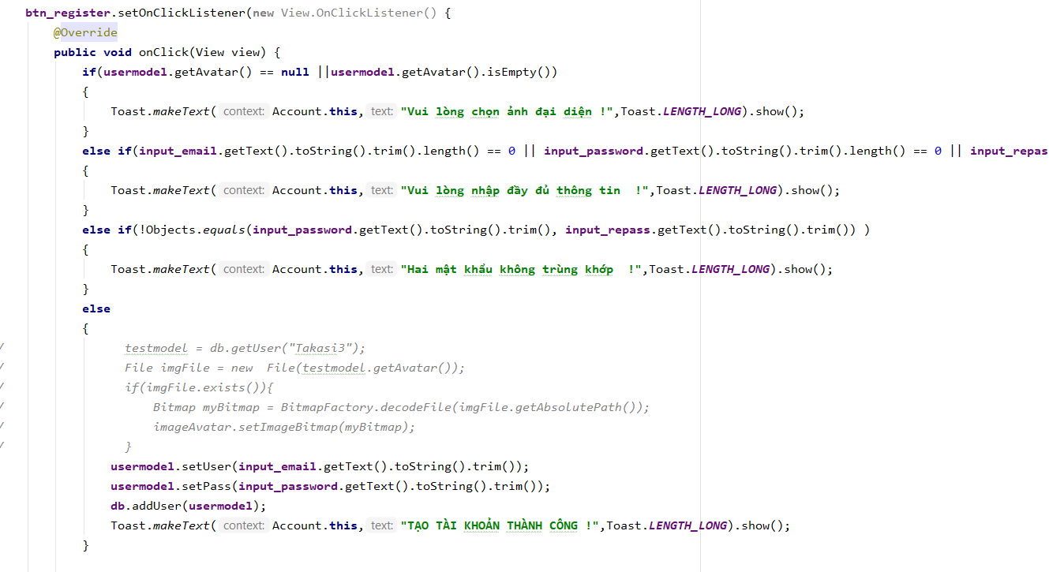

Cho phép truy cập vào bộ nhớ ảnh của thiết bị

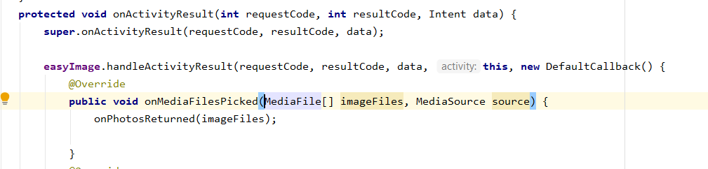

## 3.4 Màn hình Menu

* Click button sẽ được chuyển sang màn hình quản lý tương ứng với tên button đó

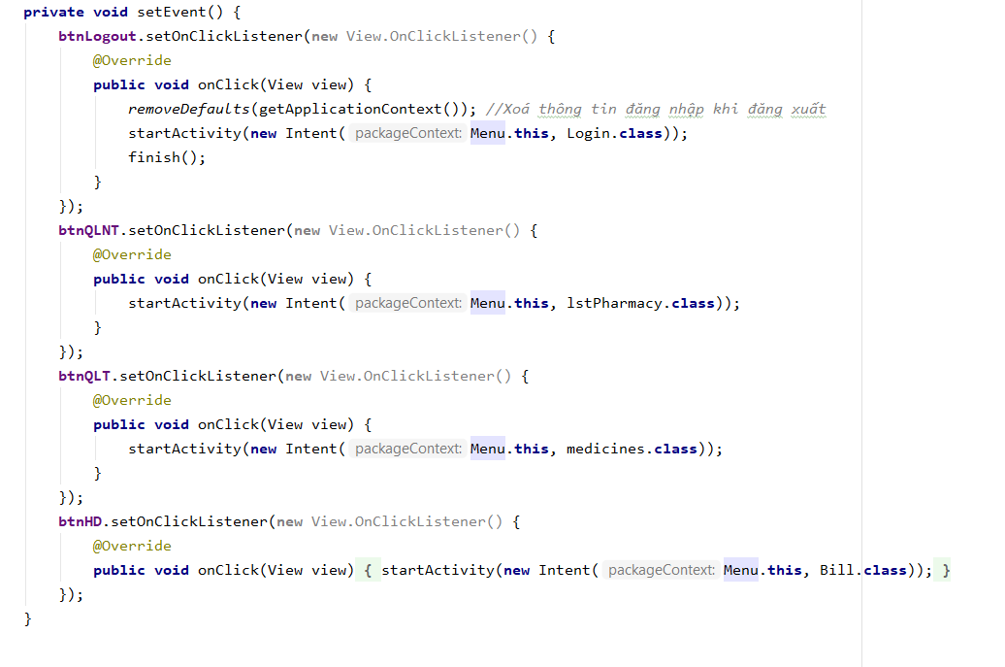

## 3.5 Màn Hình Quản Lý Nhà Thuốc

Chọn để vào Google Map

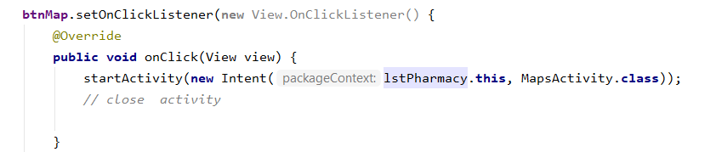

Quản Lý Nhà Thuốc

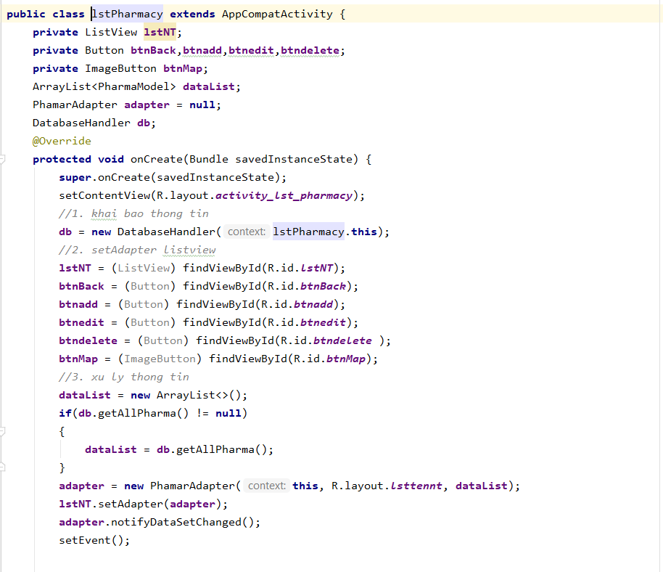

Click để thêm nhà thuốc

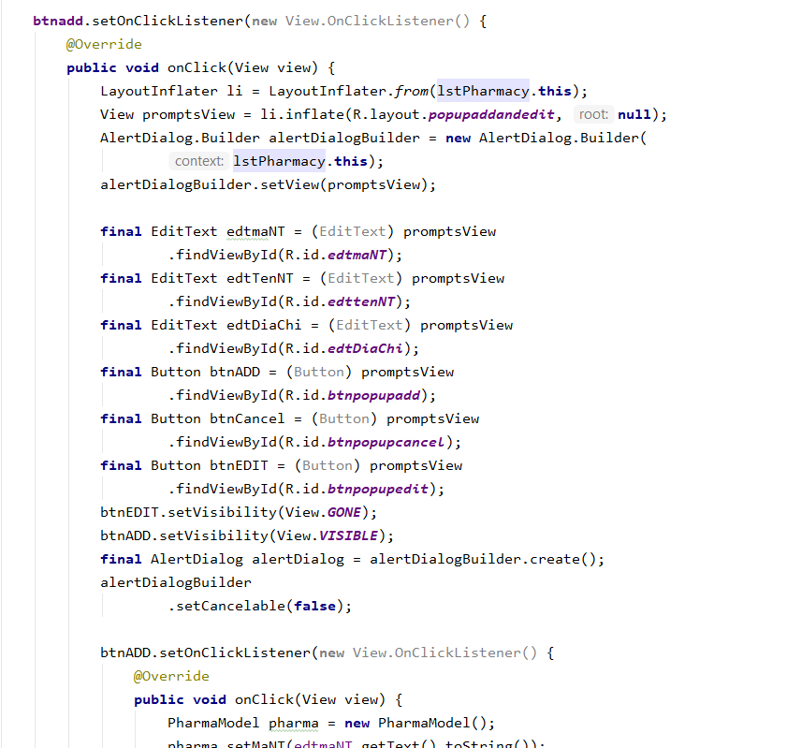

## 3.6 Màn Hình Quản Lý Thuốc.

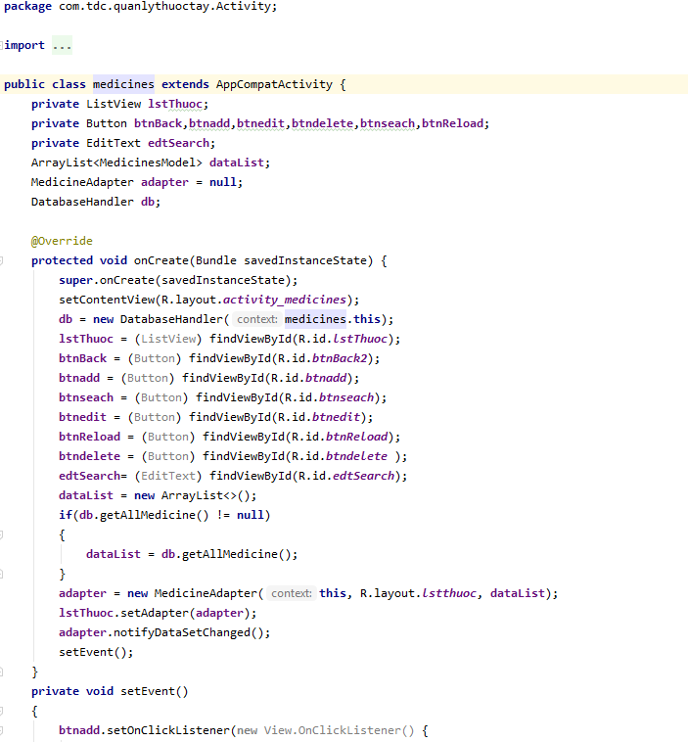

Tìm Thuốc

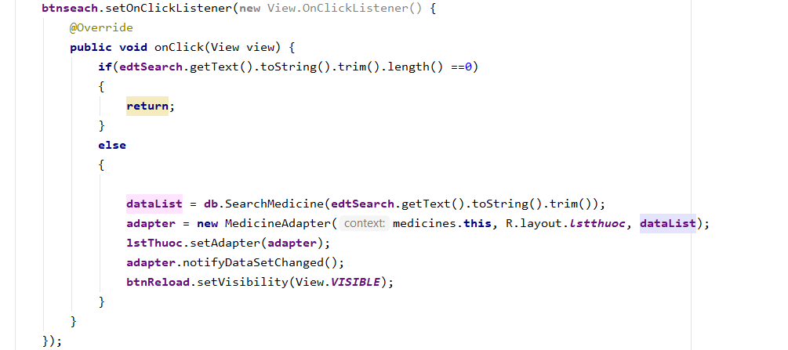

Click để thêm Thuốc

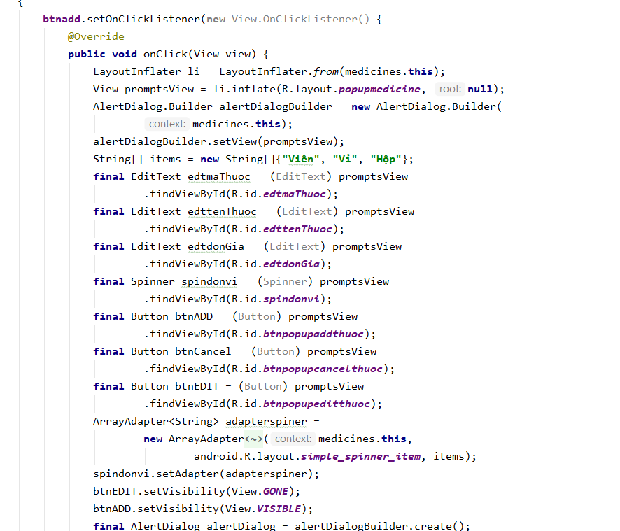

## 3.7 Màn Hình Hóa Đơn

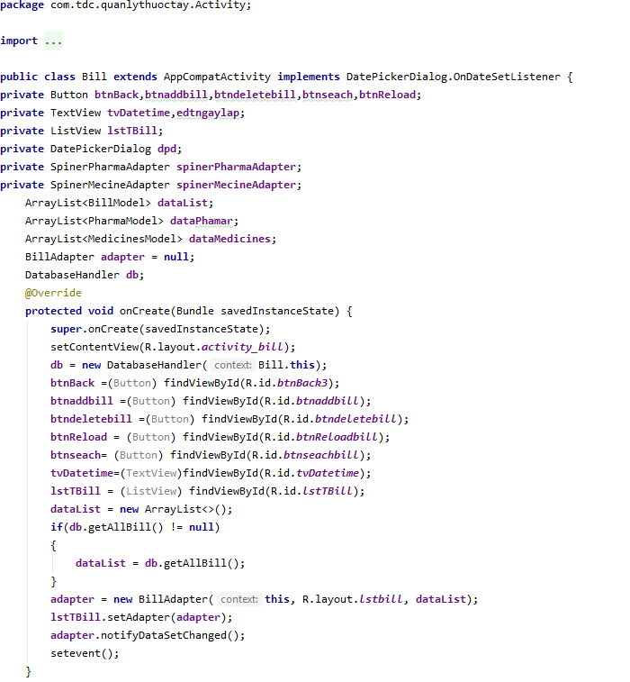

* Tìm Kiếm Hóa Đơn

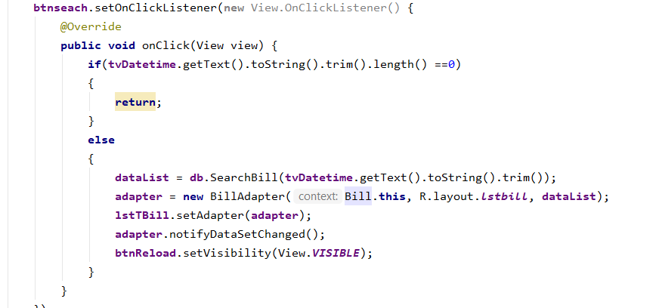

Chọn ngày

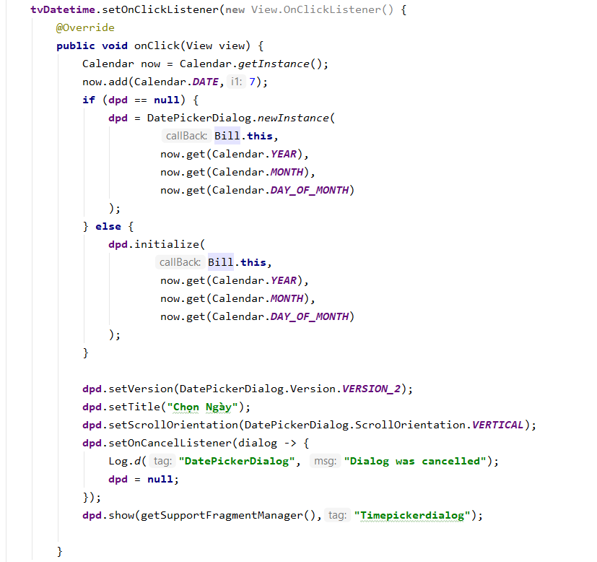

# CHƯƠNG 4. KẾT QUẢ ĐẠT ĐƯỢC

### 4.1 Kết quả đạt được

### 4.2 Kết luận

**Những việc đã làm được:**

* Tạo Layout cho các giao diện
* Lưu thông tin trong SQL

**Những việc chƣa làm đƣợc:**

* Chưa in được hóa đơn
* Thiếu yêu cầu để đưa Ứng Dụng vào trong thực tiễn
* Giao diện chưa tối ưu
* Google chưa tìm được địa chỉ cho từng nhà thuốc.